
CATÁLOGO PROFISSIONAL 2026
ILHAS SEYCHELLES: MAHÉ E PRASLIN
08 dias / 07 noites • Duas ilhas, natureza e paisagens inesquecíveis

SAÍDA  A partir de EUR 3.354* | EMBARQUE  Consultar

A partir de EUR 3.354* | 09/01/2027
Passagem aérea | Não inclusa

Duas Ilhas, Natureza e Paisagens Inesquecíveis
━━━━━━━━━━━━━━━━━━━━━━━━━━━━━━━━
 | 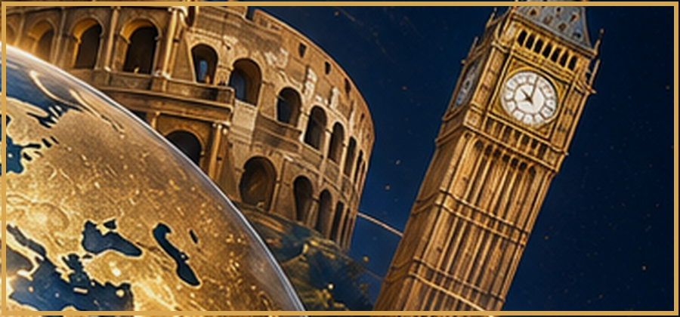
Um roteiro completo por Mahé e Praslin, duas das joias mais exclusivas do arquipélago de Seychelles, com acomodações de luxo, praias paradisíacas e natureza tombada pela Unesco.
Com 3 noites em Mahé (meia pensão) e 4 noites em Praslin (café da manhã), traslados privativos e kit de viagem, este programa é ideal para quem quer explorar o melhor das Seychelles.
08 dias / 07 noites  Programa ao completo 2026 | Ilhas Seychelles  Mahé + Praslin
Voo não incluído  Passagem aérea não inclusa | Meia pensão + Café da manhã  Conforme itinerário

Tudo organizado para você explorar duas ilhas com tranquilidade
━━━━━━━━━━━━━━━━━━━━━━━━━━━━━━━━
✈️ Tickets aéreos  Não incluída no programa | 🧾 Taxas de embarque  Não inclusas no programa
🤝 Assistência  Traslados privativos em Mahé e Praslin conforme itinerário | 🚐 Traslados  Incluso no programa
🏨 Hospedagem  3 noites em Mahé (meia pensão) + 4 noites em Praslin (café da manhã) | 🍽️ Alimentação  Meia pensão em Mahé / Café da manhã em Praslin
🗺️ Visitas  Mahé + Praslin | 👤 Guia acompanhante  Não incluso no programa
🚌 Transporte  Veículos com ar condicionado | 🎟️ Ingressos  Kit de viagem incluso
🏛️ Taxas hoteleiras  Taxas e extras não inclusos | 🧳 Bagagem  1 bagagem de mão + 1 mala de viagem
🛡️ Seguro viagem
Não incluso - contratar separadamente
Preço por pessoa
━━━━━━━━━━━━━━━━━━━━━━━━━━━━━━━━
Apto duplo • Saídas diárias
Saídas diárias
VALIDADE  09/01/2027 | PASSAGEM AÉREA  Não inclusa
*Preço por pessoa em apartamento duplo, somente terrestre. Passagem aérea não inclusa. Consulte disponibilidade.
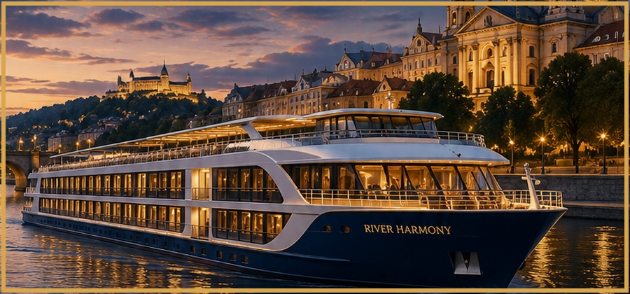
Mahé + Praslin
━━━━━━━━━━━━━━━━━━━━━━━━━━━━━━━━
Período | Destino/Etapa | Resumo
Dia 1 | 1º DIA: MAHÉ | Chegada a Mahé, recepção e traslado privativo ao hotel. Acomodação por 3 noites, com meia pensão.
Dia 2 | 2º E 3º DIA: MAHÉ | Dias livres para aproveitar a praia e conhecer a ilha.
4º DIA: MAHÉ / PRASLIN | Transferência | Traslado ao aeroporto para voo a Praslin (não incluso). Chegada e traslado ao hotel. Acomodação por 4 noites, com café da manhã.
5º AO 7º DIA: PRASLIN | Transferência / Retorno | Dias livres para aproveitar a praia e conhecer a ilha.
8º DIA: PRASLIN / MAHÉ | Retorno | Após o café da manhã, check-out e traslado.

Mahé e Praslin: Joias de Seychelles
━━━━━━━━━━━━━━━━━━━━━━━━━━━━━━━━
Duas Ilhas Únicas  Mahé e Praslin, duas das joias mais exclusivas do arquipélago de Seychelles. | Patrimônio Unesco  Vallée de Mai em Praslin, lar do famoso Coco de Mer, patrimônio histórico mundial.
Praias Paradisíacas  De Beau Vallon em Mahé à Anse Lazio em Praslin, areias claras e águas cristalinas. | 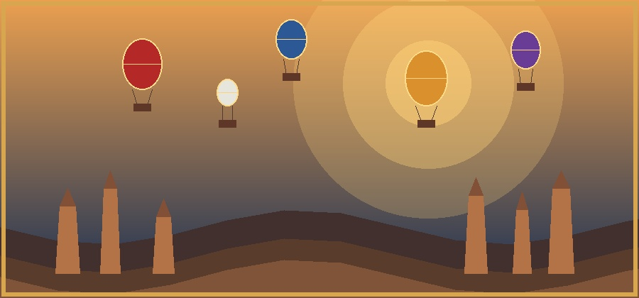  encantadora  Paisagens inesquecíveis e uma das regiões mais desejadas da .

Roteiro com Suporte Especializado
━━━━━━━━━━━━━━━━━━━━━━━━━━━━━━━━
Planejamento  Organização completa para explorar duas ilhas com conforto e tranquilidade. | Experiência internacional  Seychelles é um dos destinos mais exclusivos e preservados do mundo.
Observação Importante  Não recomendado nos meses: final de novembro, dezembro, janeiro e fevereiro. | Acomodações  Junior Suite em Mahé (62m²) e Junior Suite em Praslin (52m²) disponíveis.
O que inclui  3 noites Mahé (meia pensão) + 4 noites Praslin (café da manhã), traslados e kit de viagem. | Código: Y103  Ilhas Seychelles: Mahé e Praslin
FALE CONOSCO E DESCUBRA SEU PRÓXIMO DESTINO
www.tsvdestinosinternacionais.com
TSV Destinos Internacionais
Conectando pessoas ao mundo.

